Kommentar zur Muster-Lüftungsanlagen-Richtlinie (M-LüAR)
Mit Anwendungsempfehlungen und Praxisbeispielen

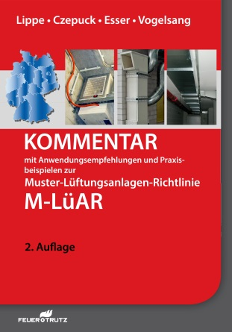 | Von Dipl.-Ing. Manfred Lippe, Dipl.-Ing. Knut Czepuck,  Dipl.-Ing. Johann Esser, Dipl.-Ing. Peter Vogelsang.  2. überarbeitete Auflage 2016. Buch mit Download-Angebot.  20,8 x 29,6 cm. Kartoniert. 236 Seiten mit ca. 30 farbigen  Abbildungen, 130 Illustrationen und 15 Tabellen.  Buch: ISBN 978-3-86235-251-7  EURO 99,– Einführungspreis bis 31.07.2016  EURO 109,– Preis ab 01.08.2016  E-Book: ISBN 978-3-86235-268-5  EURO 79,20 Einführungspreis bis 31.07.2016  EURO 89,20 Preis ab 01.08.2016

FeuerTRUTZ Network GmbH

Stolberger Str. 84 50933 Köln

Telefon: 0221 5497-120 Telefax: 0221 5497-130
service@feuertrutz.de www.baufachmedien.de

Der „Kommentar zur M-LüAR“ unterstützt Brandschutz-Fachplaner, Sachverständige, TGA-Planer und -Ausführende, Mitarbeiter der Bauaufsicht, Facility Manager, Gebäudebetreiber, Architekten, Ingenieure, Brandschutzbeauftragte und Bauunternehmer bei der fachgerechten Installation von Lüftungsanlagen. Die Anwendungsempfehlungen helfen sowohl bei der Umsetzung grundlegender Lösungsvorschläge der M-LüAR als auch bei einer vereinfachten Nachweisführung für die Erfüllung der Schutzziele.

Die 2. Auflage des Fachkommentars liefert alle wichtigen Planungs- und Ausführungsinformationen zu Lüftungsanlagen. Die Neuauflage beinhaltet neben dem Originaltext der im Februar 2016 veröffentlichten Richtlinie auch eine fachliche und praxisorientierte Kommentierung. Die Autoren erläutern die eingeführte Lüftungsanlagen-Richtlinie und dokumentieren die Abweichungen in den einzelnen Bundesländern sowie abweichende Regelungen für Sonderbauten. Zahlreiche bebilderte Praxisbeispiele aus der Planungs-, Baustellen- und Prüferfahrung der Autoren erleichtern die Planung und Ausführung.
1.808 Zeichen / Mai 2016

